Серия книг о коте Брысе Ольги Малышкиной

Ольга Малышкина – детский писатель, член Российского союза писателей, член Международного творческого объединения детских авторов, лауреат первой премии международного литературного конкурса «Новая сказка – 2015», автор популярной серии книг про кота Брыся.

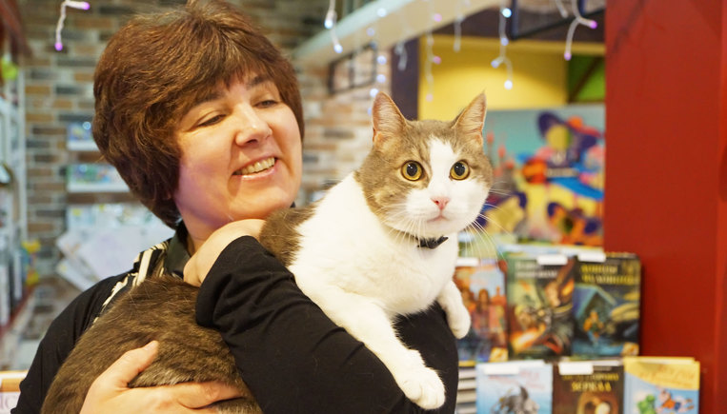
Добрынина, Г. Детский писатель Ольга Малышкина: «Мой Дали – это прототип кота Брыся» [Электронный ресурс] : [интервью] / Ольга Малышкина ; беседовала
Галина Добрынина // РИАМО в Подольске : [сайт] : 26 янв. 2018. – Режим доступа: http://bit.ly/2F6lVii. - 01.03.2018.

«Я хотела, чтобы книги были еще и образовательным проектом. Поэтому все приключения кота Брыся происходят на фоне реальных исторических событий, а каждая глава содержит комментарии для любознательных».
Брысь - обычный уличный кот. Он живет рядом с Эрмитажем и кормится щедротами продавщицы сосисок в тесте, избавляя за это ее киоск от грызунов. Так и текла бы спокойно его кошачья жизнь, если бы в один теплый майский денек не увидел Брысь нежащихся на солнышке эрмитажных котов, и зародилась у нашего кота мечта - попасть в Эрмитаж, посмотреть, ради чего люди выстраиваются в такие очереди, а заодно выяснить причину своих необычных сновидений: то он полеживает на бархатной подушке, то на коленях у дамы в длинном голубом платье греется…
Но попал Брысь в водоворот времени и даже чуть не погиб! Впрочем, рисковать жизнью благородному авантюристу придется не раз и не два… А все потому, что у него доброе и отзывчивое сердце! И друзья у него такие же смелые и отважные: кот-философ Савельич, бывший дворцовый мышелов Рыжий, пес Мартин и забавный белый крыс Пафнутий! Вместе они переживут множество опасных и совершенно невероятных приключений!
Эта серия предназначена для того, чтобы привлечь детей, которым пока еще непонятна и скучна история. В книгах много приключений, а воспоминания Брысика настолько захватывающие, что дети, которые начинают читать серию не с начала, все равно потом берутся за предыдущие части.

Историко-фантастическая серия книг о коте, путешествующем
во времени и в пространстве

Знаете ли вы историю так, как ее знают питерский кот Брысь и его друзья?

Малышкина, О. В. Приключения котенка Брыся : [повесть-сказка : для мл. шк. возраста] / Малышкина Ольга ; [худож. Е. Зарубина]. - Москва : Кетлеров, 2017. - 151 с. : цв. ил.
О детстве главного героя серии. Книга рассчитана на малышей 3-8 лет.
Иллюстратор - замечательная художница Екатерина Зарубина. Цветные иллюстрации выполнены в «пластилиновой» технике; мягкая обложка с магнитным замочком; при быстром пролистывании в правом нижнем углу «бежит» котенок.
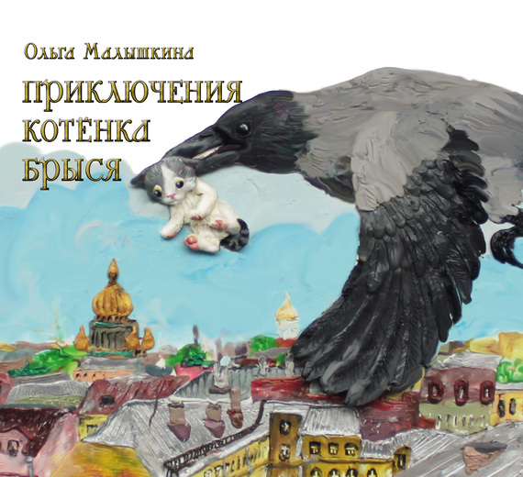

В раннем детстве мама сказала Котенку, что имена им, кошкам, дают Люди. И вот однажды Котенок услышал: «Брысь!» Человек, который это произнес, и не подозревал, что дал Котенку не только имя, но и судьбу…

Когда-то был бездомным он,
Потом попал не просто в дом.
Случайно сжег его, и вот –
Он стройке помогал не год.
Затем в подвал он угодил,
Почёт и должность получил.
С судьбой сражался он не раз,
Лишь щуря яркий желтый глаз.
Огонь и трубы проходил,
Спасал других что было сил.
Барахтался в воде холодной,
В помощниках был пес безродный.
И много у него друзей –
Средь них есть даже книгочей!
Назвать героя торопись,
Ведь всем известно – это… БРЫСЬ!

Ольга Малоышкина
http://olgamalyshkina.ru/

***

В серии каждая книга начинается с того самого момента, на котором заканчивается предыдущая.

Малышкина, О. В. Брысь, или Кот Его Высочества : [приключен. повесть : для
сред. шк. возраста : 6+] / Малышкина Ольга Викторовна ; Ольга Малышкина ; [худож.
О. Кагальникова]. - Москва : Аквилегия-М, 2017. - 298, [1] с. : ил. - (Невероятные приключения Брыся в пространстве и времени).

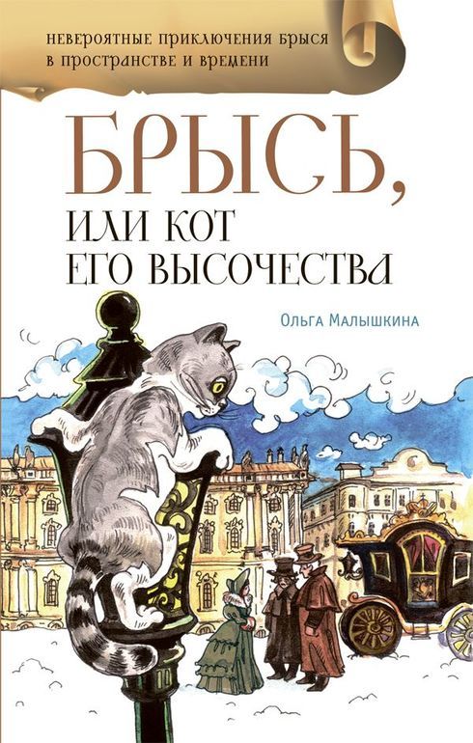
«Брысь, или кот его высочества» - первое произведение из серии приключенческих повестей детской писательницы Ольги Малышкиной, рассказывающих о невероятных путешествиях во времени и пространстве.

Герой повести – простой бродячий кот, появившийся на свет в наше время в славном городе Санкт-Петербурге. Он считает своим именем слово «брысь», с которым к нему чаще всего обращаются люди. Но это имя ему не очень-то нравится.
О чем мечтает уличный кот? Думаете, о сосисках? А вот и не угадали! Брысь мечтал… попасть в Зимний дворец!
Вот только с появлением этой мечты в жизни обыкновенного кота начались НЕобыкновенные приключения: герою довелось оказаться в прошлом; стать виновником грандиозного пожара; подружиться с наследником российского престола; рисковать собой, спасая жизнь хозяина и друга; побывать в мрачных казематах Петропавловской крепости; едва не погибнуть во время восстания декабристов, а еще… сделать то, что не удалось людям, — найти исчезнувшую в годы Второй мировой войны Янтарную комнату…
Малышкина, О. В. Брысь, или Один за всех, и все за одного : [приключен. повесть : для сред. шк. возраста : 6+] / Малышкина Ольга Викторовна ; Ольга Малышкина ; [худож. О. Кагальникова]. - Москва : Аквилегия-М, 2016. - 316, [3] с. : ил. - (Невероятные приключения Брыся в пространстве и времени).
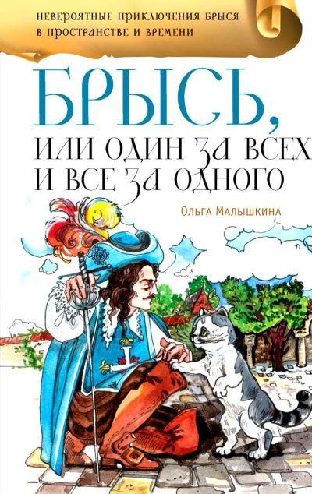
Что может случиться, если разбить пузырек из-под валерьянки? Думаете, ничего страшного? Но это только в том случае, если в пузырьке не хранился эликсир перемещений и если его волшебные капли не попали на раскрытую книгу, в которой на каждой странице бушуют страсти, закручиваются интриги и в беспощадных поединках звенят клинки и шпаги. А уж если в момент падения пузырька рядом оказался Брысь со своей дружной командой, то встреча с отважной четвёркой мушкетеров, невероятные приключения и новые знания для любознательных читателей гарантированы...
По мотивам романа Александра Дюма "Три мушкетера". Читателя ждут новые похождения героев и новый финал. С оригиналом книгу связывают лишь несколько отправных моментов сюжета.
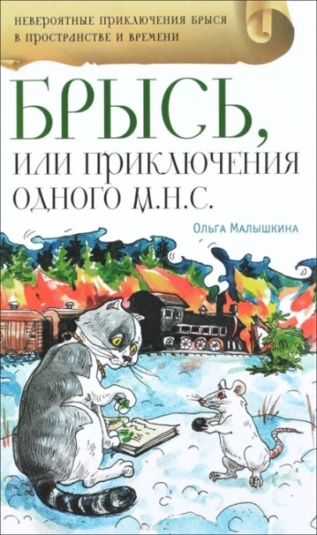
Малышкина, О. В. Брысь, или Приключения одного м.н.с. : [приключен. повесть : для сред. шк. возраста : 6+] / Ольга Малышкина ; [худож. О. Кагальникова]. - Москва : Аквилегия-М, 2017. - 211, [4] с. : ил. - (Невероятные приключения Брыся в пространстве и времени).

Никому не хотелось бы очнуться однажды в незнакомом подвале, в полной темноте и неизвестности, а уж тем более привыкшему к спокойной и сытой жизни в удобной клетке белому крысу Пафнутию - питомцу юного химика и изобретателя эликсира перемещений. И если бы дело ограничилось только незнакомым подвалом, то еще полбеды, но эксперименты юного химика забросили маленького грызуна в самое настоящее лихолетье - суровое послереволюционное время, голодное и страшное!

Судьба свела Пафнутия с детдомовским мальчиком Колей, сыном бывшего царского офицера. Смогут ли друзья отыскать в людском водовороте Колиного папу? Какие опасности приготовил им злой рок? И при чем тут черная жемчужина?..
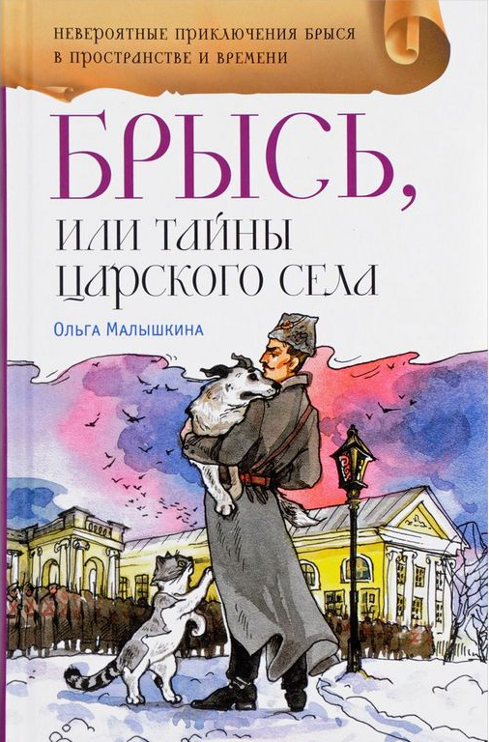
Малышкина, О. В. Брысь, или Тайны Царского Села : [приключен. повесть : для сред. шк. возраста : 6+] / Малышкина Ольга Викторовна ; Ольга Малышкина ; [худож. О. Кагальникова]. - Москва : Аквилегия-М, 2018. - 377, [5] с. : ил. - (Невероятные приключения Брыся в пространстве и времени).

Случайно узнав, как трагически закончилась история правления Романовых, Брысь решает отправиться в новое путешествие во времени. Отважный герой оказывается в прошлом, в самом начале Февральской революции 1917 года.
В историко-приключенческом повествовании читатель увидит,
как разгорался пожар революции; узнает, кто такой Григорий Распутин, побродит по таинственным подземным туннелям, побывает в взбунтовавшемся Петрограде, познакомится с царской семьей и замечательными людьми, такими как доктор Боткин, матрос Климентий Нагорный и другими, для кого «долг, честь и совесть» не пустые слова…

А еще - вместе с Брысем будет искать клад!

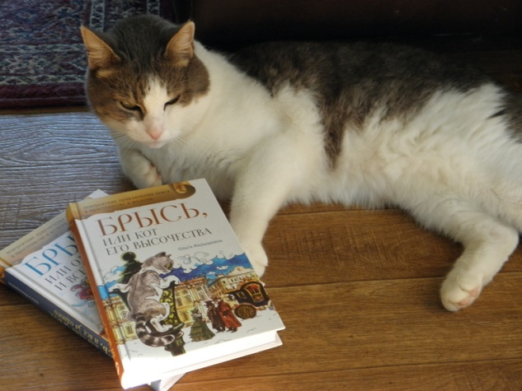
Добрые истории про приключения кота Брыся интересны и взрослым и детям.

***

Сайт Ольги Малышкиной
http://olgamalyshkina.ru/

Интервью:

Беседа с Ольгой Малышкиной, автором серии про кота Брыся –

путешественника во времени

Маленькие вопросы большому писателю Ольге Малышкиной

